**《发现变化中的新物质》 ----物质的变化与化学反应-**

【教材简析】

物理变化与化学变化的本质区别为是否产生新物质。因此对新物质的观察与辨别是确定化学变化的关键要素。

本课聚焦环节教材直接提出了探索的主题，通过实验发现新物质的产生过程。探索环节设计了三个活动，实验观察蜡烛产生新物质，加热白砂糖产生新物质，以及发现更多产生新物质的变化。学生寻找物质变化的证据，并且通过变化现象与产生物质的观察与分析，知道物质发生化学变化都有新物质产生，物质在发生化学变化的同时伴随物理变化的发生。研讨环节，探讨变化产生的新物质对我们生活的利害关系，了解化学变化对人类生活的影响。

【学情分析】

在前几课研究物质变化的过程中，学生会关注到物质变化中的一些现象，如颜色改变、产生气体等，同时他们也会产生“改变颜色的物质还是原来的物质吗？”“产生的气体是不是一种新的物质？”等疑问。同时认识到产生新物质的变化是化学变化，这为本课学生判断化学变化奠定了认识上的推理基础。在生活中学生看过蜡烛的燃烧，但没有有意识的去关注变化中产生的新物质，学生也很少去加热白糖，这两个探索活动对于学生来说是富有意义的。

1. **旧知回顾**

学习了厨房里的物质与变化 你能举出厨房中物理变化的例子吗?烧开的水，融化的冰块图片，只改变了物质的大小形态，

你能举出厨房中化学变化的例子吗？ 什么是化学变化呢，产生了新物质的变化是化学变化，

咬过后放置的苹果，生锈的铁锅图片

1. **聚焦**

我们可以通过实验发现新物质是怎么产生的吗？

其实厨房里物质的变化 也给我们带来了美味可口的食物，其中啊老师最喜欢的你们猜一猜 看，这是 焦糖布丁的图片

你知道焦糖是如何做成的？白糖加热变成焦糖，是物理变化还是化学变化呢?这节课我们用蜡烛加热看能不能加热出焦糖

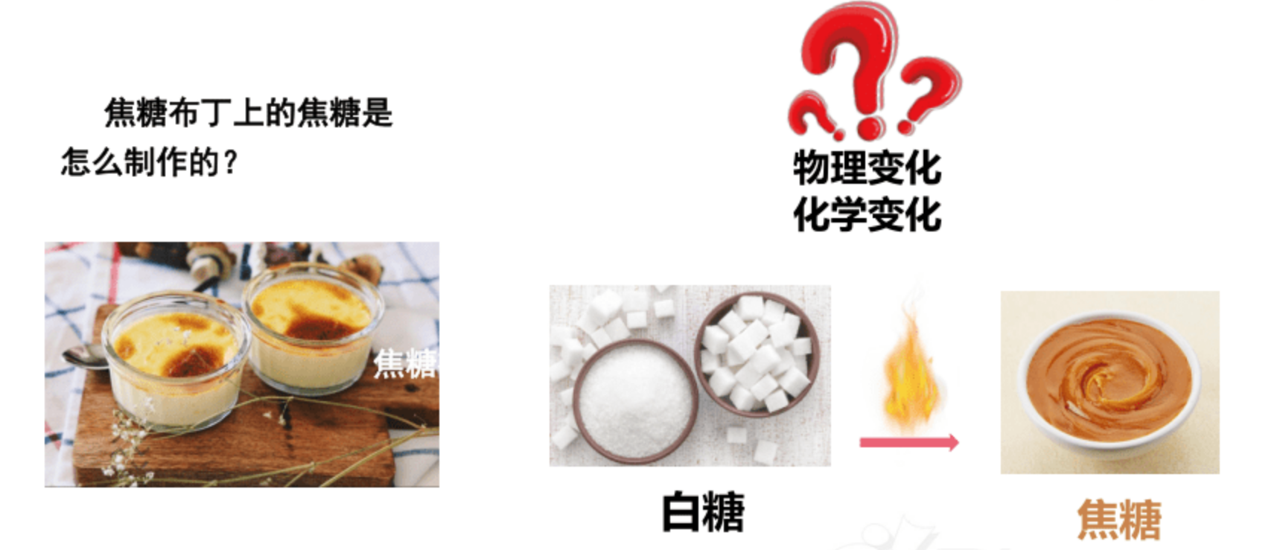

1. **探索**

**活动：加热白砂糖（实验演示）**

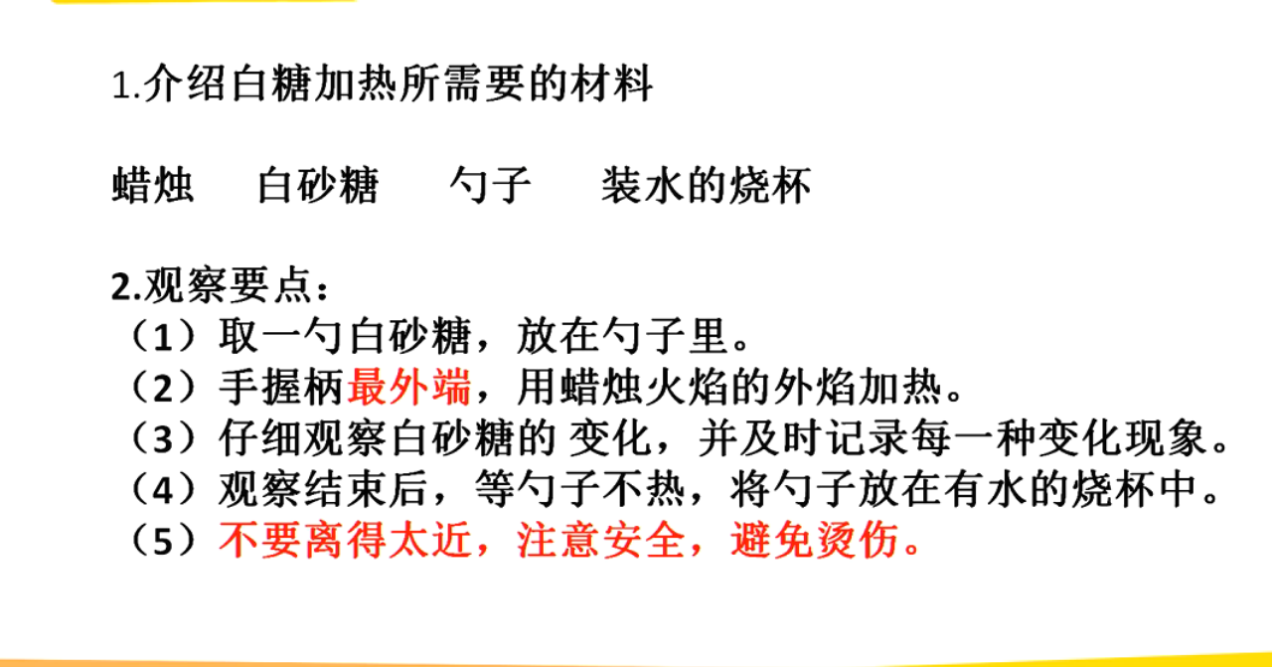

同学们我们已经进行了许多观察实验 请同学们思考：我们可以观察 白砂糖变化的哪些特征呢

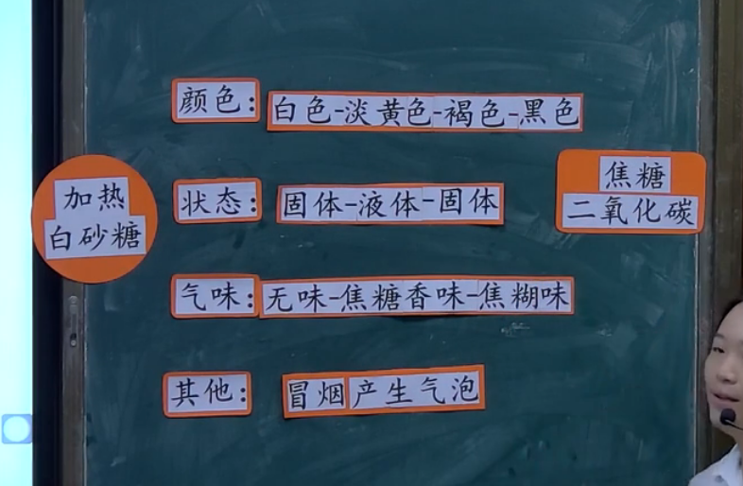

先观察实验前的状态，实验之后的状态，把他记录在实验表格

实验安全：不要烫伤

白砂糖加热产生的新物质就是白砂糖

活动2：蜡烛燃烧产生新物质

同学们其实在刚刚我们做实验的时候啊也有一个物质在悄悄发生变化，你们猜猜看是什么

是蜡烛在燃烧图片，蜡烛在燃烧过程中发生了什么变化呢，是化学变化还是物理变化呢？感官观察会越烧越短融化发光发热，这样能证明他有新物质产生吗？ 蜡烛发光发热是化学变化的一种伴随现象不能证明有新物质的产生？实验室检验整理的唯一标准，我们继续用实验来发现蜡烛燃烧的新物质是如何产生的吧

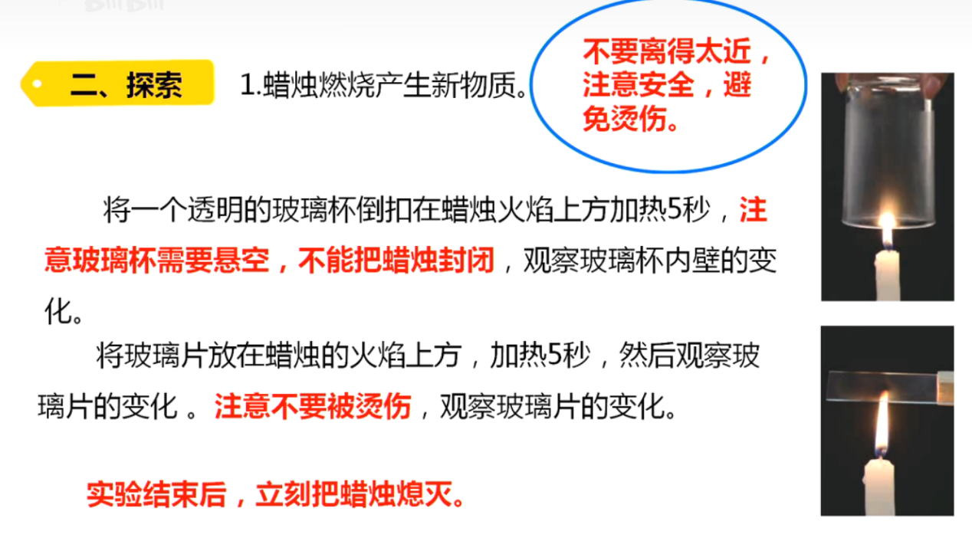

试验后总结：

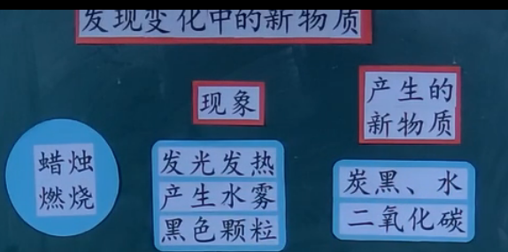

**活动3：发现更多产生新物质的变化**

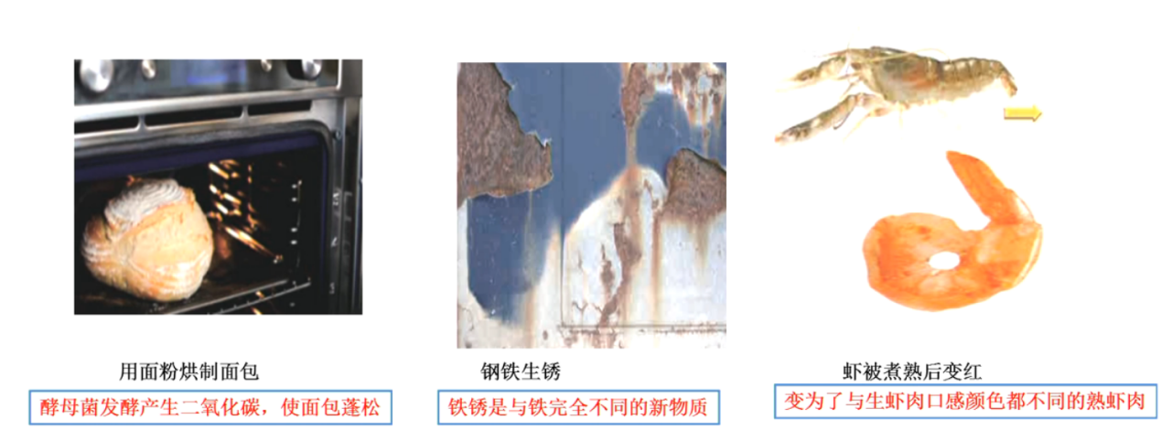

**四、研讨所有产生的新物质都是对生活有益的吗？**

**（了解酸雨视频）**

**五、课后作业**

课后设计并动手实验观察火柴燃烧时的现象查阅资料判断产生的新物质。